Министерство образования и науки Республики Башкортостан

Государственное автономное профессиональное образовательное учреждение

Уфимский колледж статистики, информатики и вычислительной техники

|  |  |
| --- | --- |
|  |  |

ИНСТРУКЦИЯ

по созданию виртуальной машины на «Hyper-V» и подключение к БД расположенной на этой машине

|  |  |
| --- | --- |
|  |  |
|  | Исполнитель:  _________________Южаков Д.С.  «___» __________________ 2023 г. |
|  |  |

2023

# Создание виртуальной машины в Hyper-V.

Задаем имя виртуальной машины

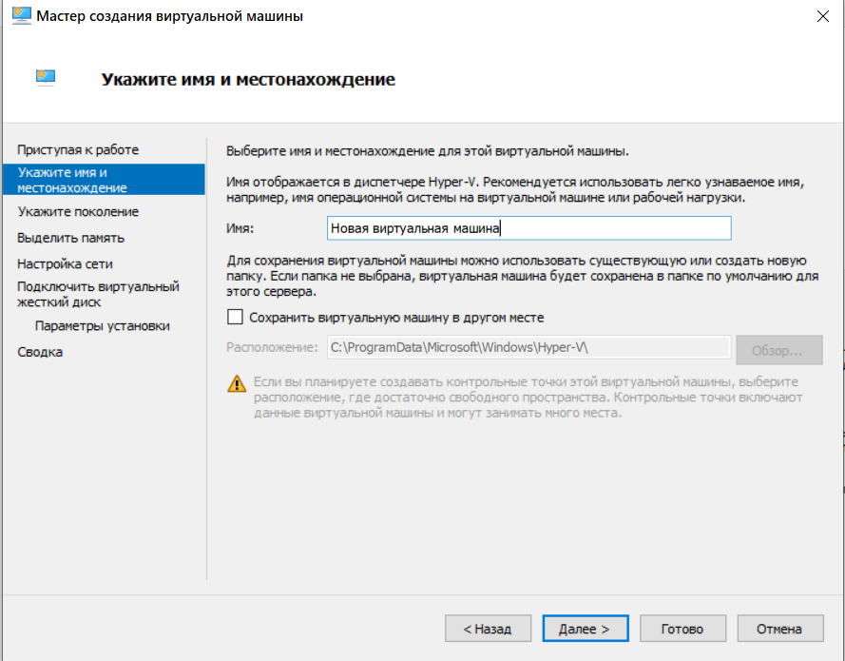

Выбираем 2-е поколение виртуальной машины.

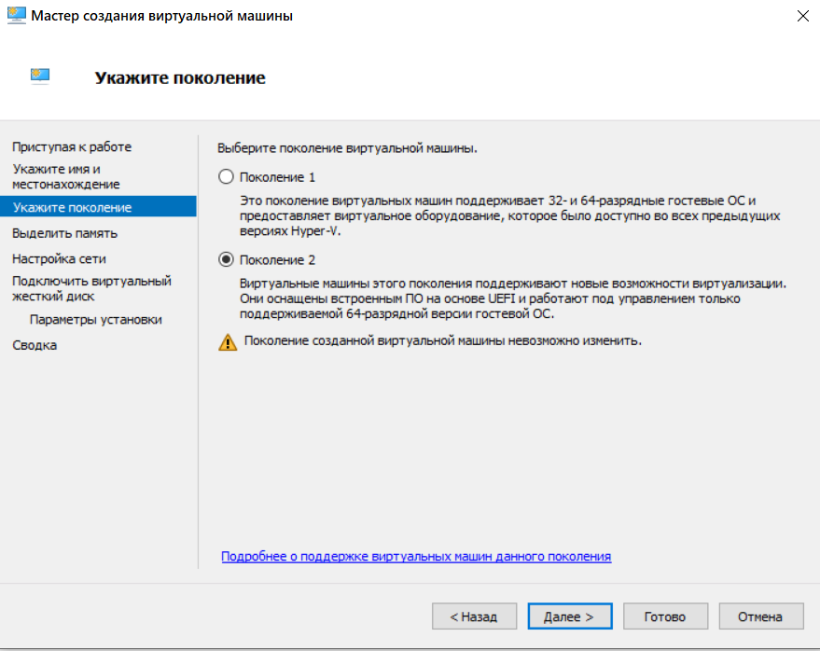

Тип подключение выбираем Default Switch

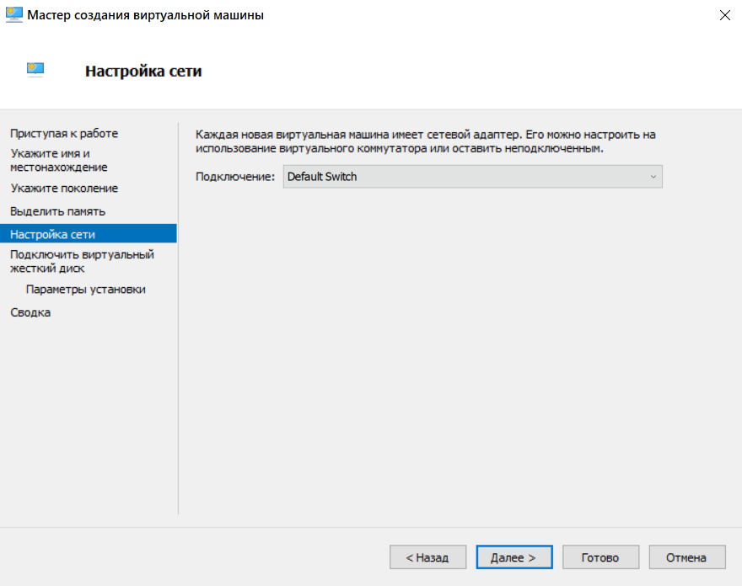

Выбираем готовый образ iso Windows 10 который мы заранее загрузили на наш компьютер.

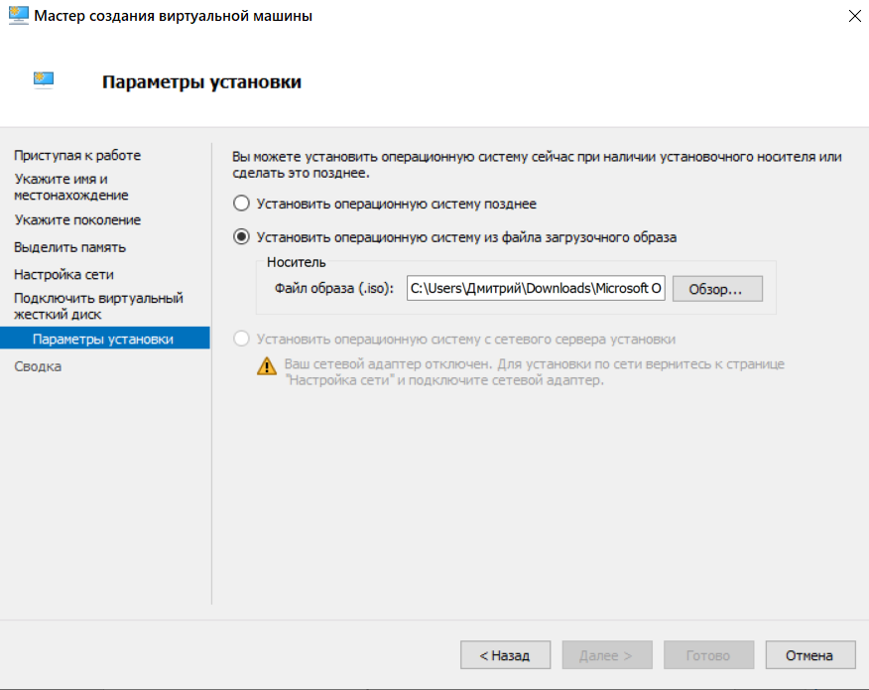

Запускаем виртуальную машину и проходим все процедуры установки ОС и после установки отключаем виртуальный диск во вкладке Медиа сверху.

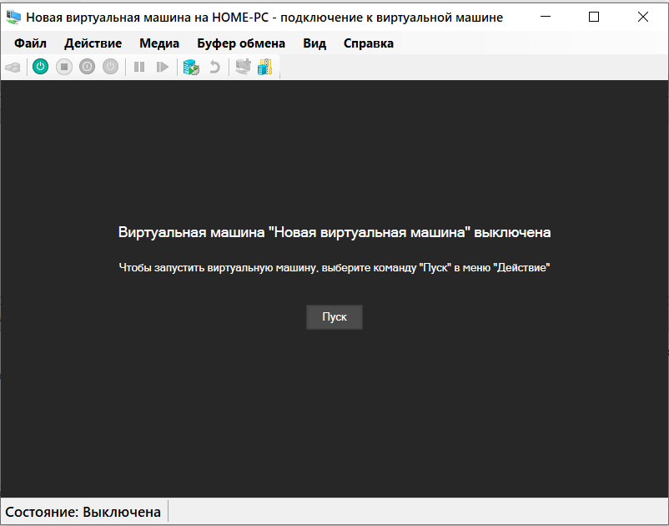

# Установка MySQL community

Загружаем с официального сайта установщик MySQL community <https://dev.mysql.com/downloads/windows/installer/8.0.html>.

Запускаем установщик и выбираем полную установку.

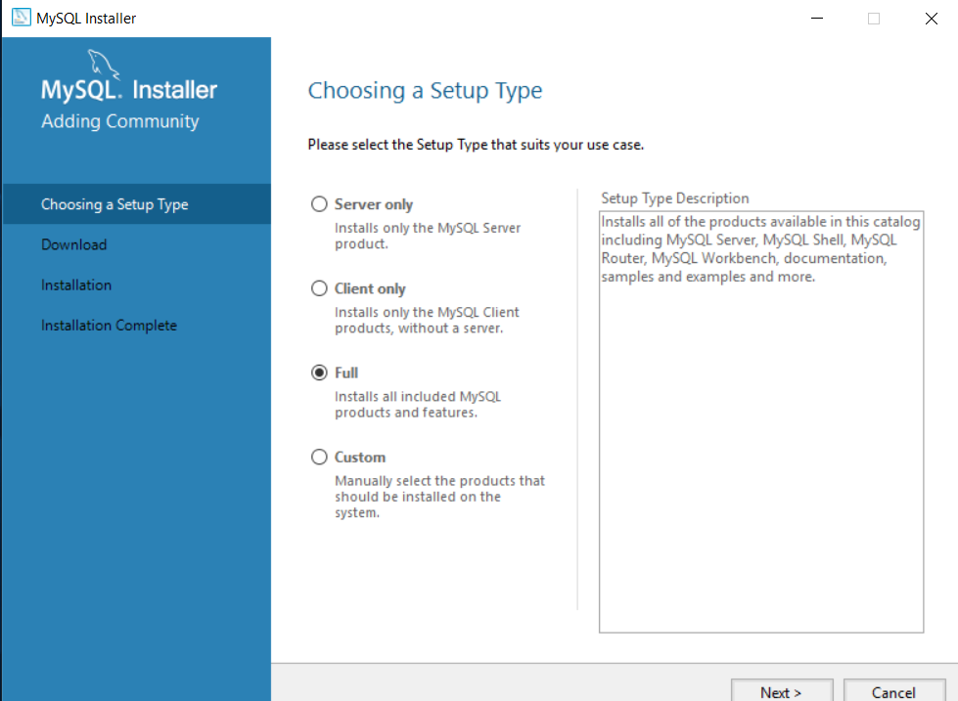

Ждем полной установки для конфигурации. Указываем пароль для root пользователя.

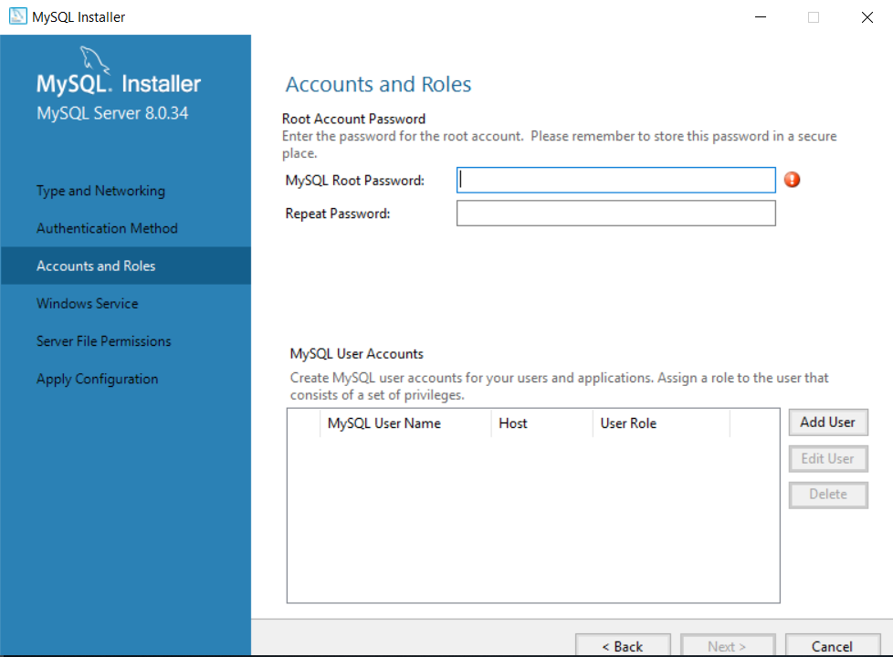

Добавляем нового пользователя на кнопку Add User задаем ему имя, пароль и роль. А поле host оставляем <All Hosts (%)> для того, чтобы подключиться к БД через этого пользователя.

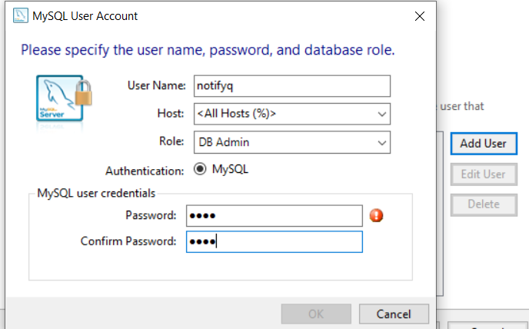

Везде нажимаем далее и ждем следующего окна, где нужно ввести пароль root пользователя и нажать кнопку check. Если все настроено правильно, то мы сможешь продолжить и завершить конфигурацию.

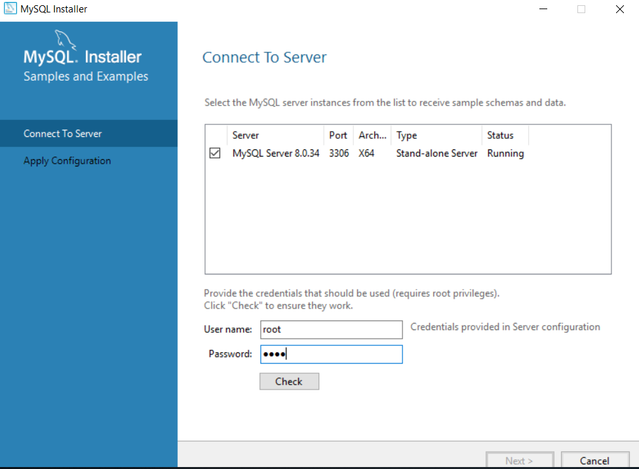

# Подключение к БД

Теперь нам нужно узнать IPv4 адрес виртуальной машины и для этого есть несколько простых способов:

* В диспетчере Hyper-V нажать на виртуальную машину и снизу выбрать вкладку «Сеть», где и будет нужный нам ip-адрес.

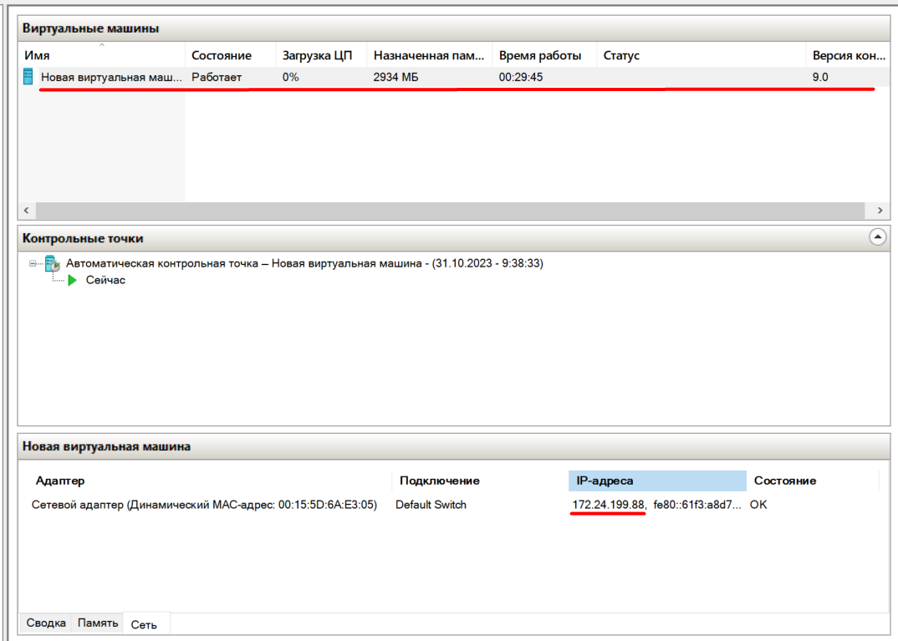

* В запущенной виртуальной машине нажать сочетание клавиш WIN + R и в появившемся окне ввести cmd для того, чтобы открыть командную строку и ввести команду ipconfig, где и появится нужное нам поле IPv4 Address

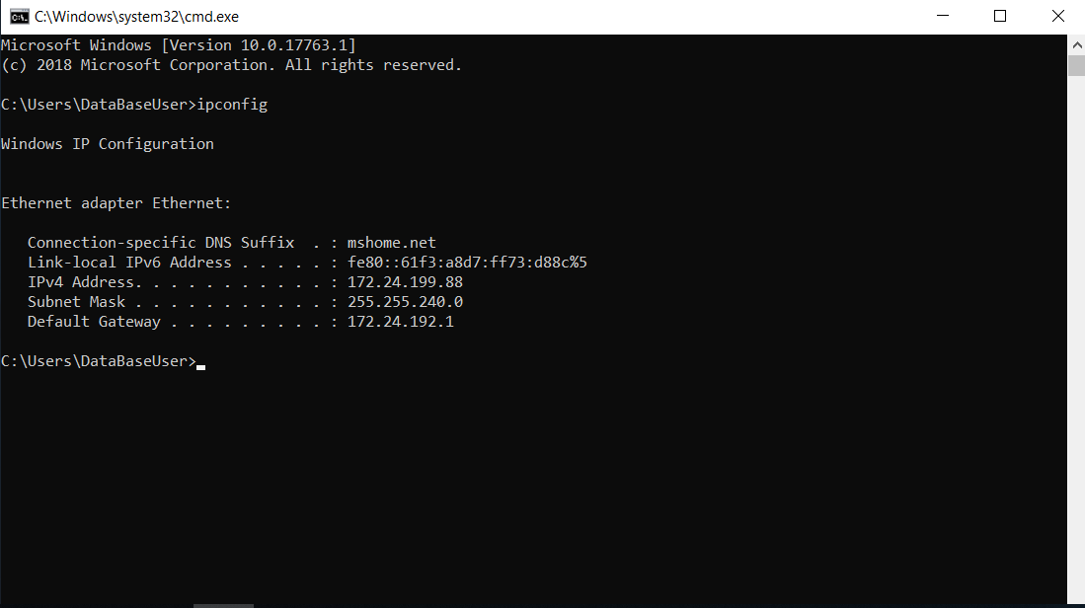

Уже не на виртуальной машине запускаем MySQL Workbench. И на кнопку «+» добавляем новое подключение.

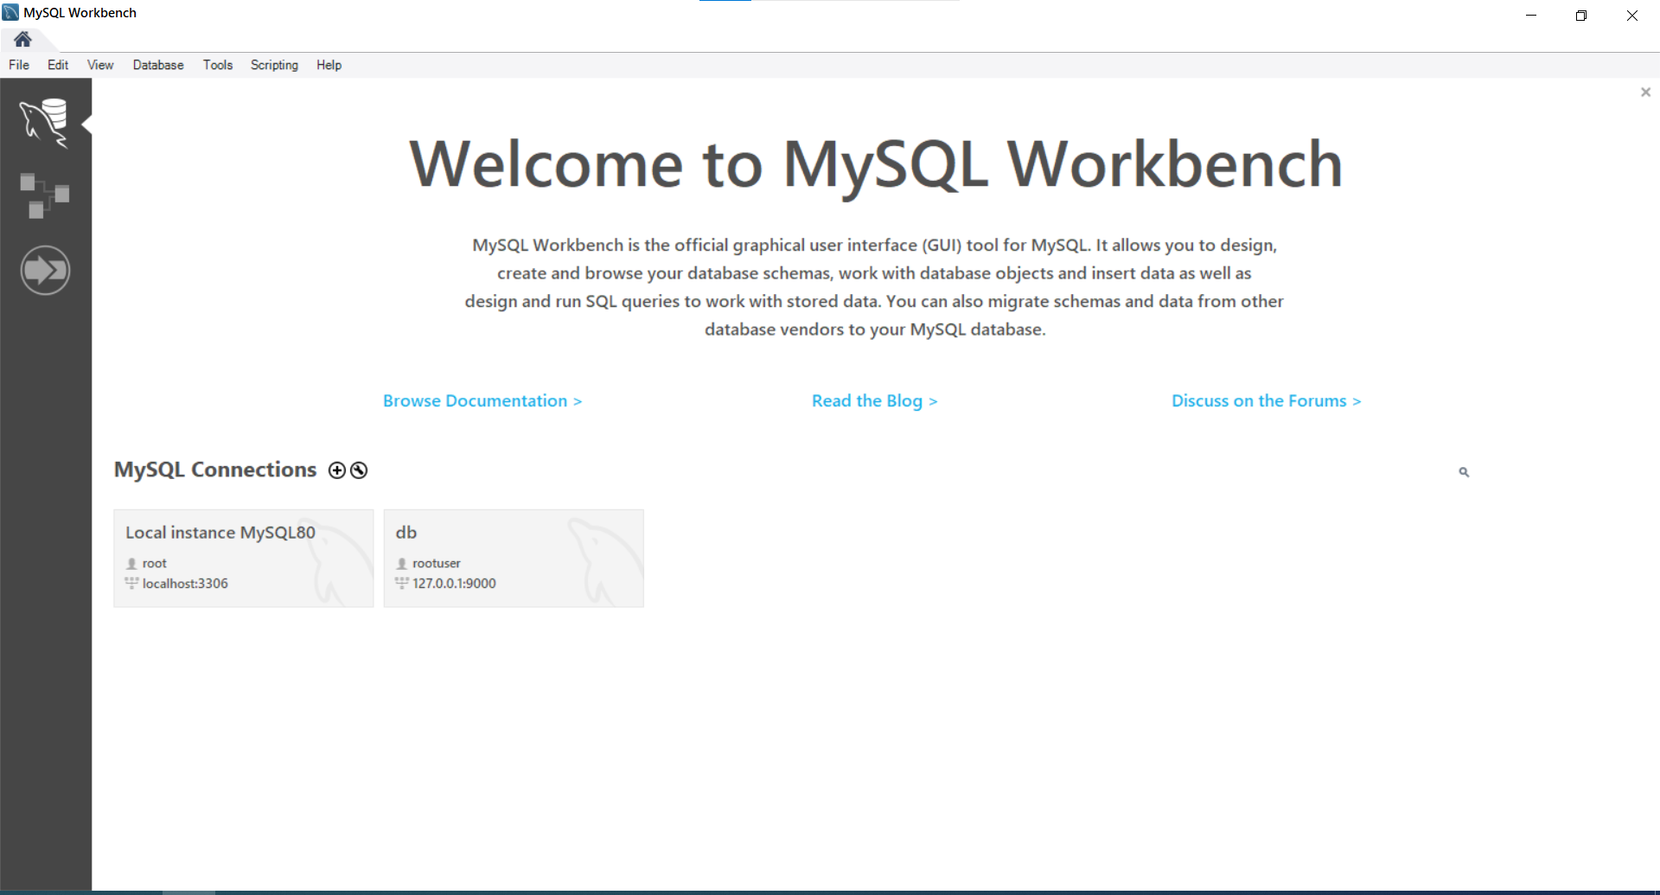

Вводим произвольное имя для подключения в первом поле.

В поле Username мы должны ввести имя нашего пользователя, которого мы добавили для внешнего подключения к БД. В поле Hostname мы должны ввести тот самый ip-адрес, который мы получили. Вводим пароль в «Store in Vault …» и проверяем подключение на кнопку «Test Connection».

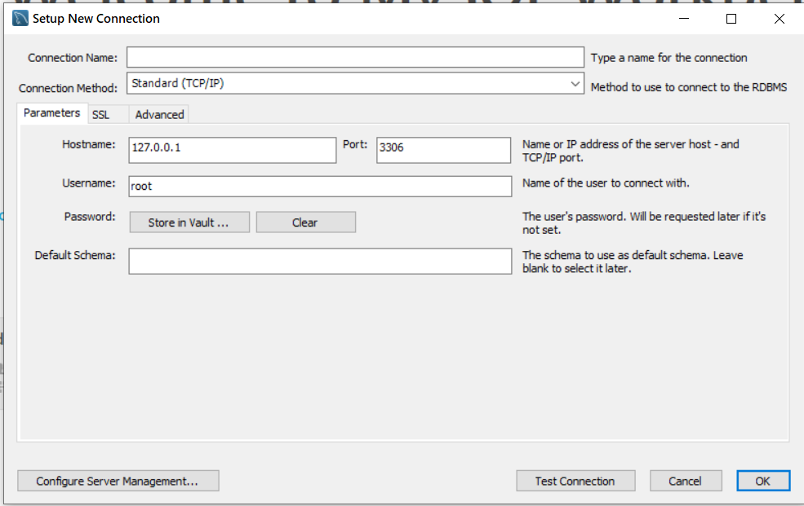

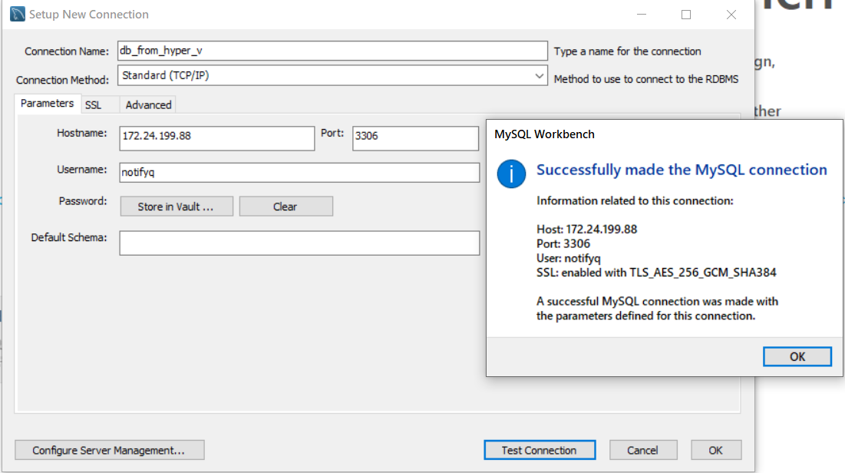

Видим, что всё исправно и нажимаем «OK» для того, чтобы добавить наше подключение.

Теперь мы можем взаимодействовать с нашей БД на виртуальной машине.

